Agenda Escolar 2015-2016

____________________________

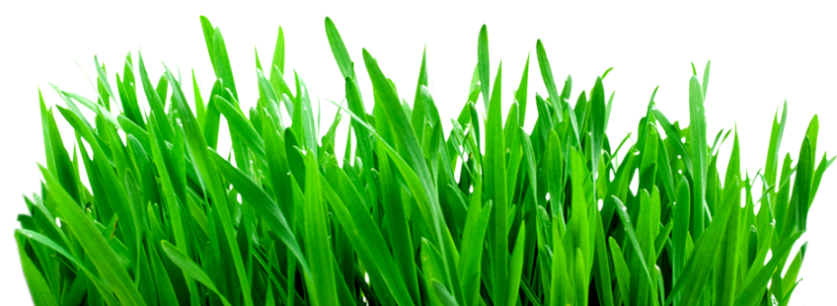

Nombre de la Profesora/or:

Dirección:

Número telefónico:

Correo Electrónico:

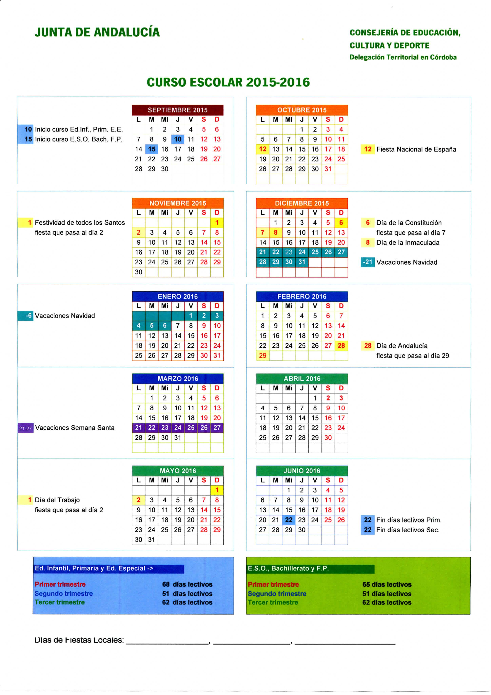

Directorio Telefónico
(Familia)

Directorio Telefónico
(Personal)

Cumpleaños

Enero |  | Febrero |  | Marzo

Abril |  | Mayo |  | Junio

Julio |  | Agosto |  | Septiembre
Octubre |  | Noviembre |  | Diciembre

Registro del material

REGISTRO DE REUNIÓN COLECTIVA DE PADRES/MADRES

CURSO: FECHA:
PADRES/MADRES ASISTENTES:

FALTAN:
HORA DE COMIENZO:
HORA DE FINALIZACIÓN:
TEMAS TRATADOS:
……………………………………………………………………………………………
……………………………………………………………………………………………………………………………………………………………………………………………………………………………………………………………………………………………………………………………………………………………………………………………………………………………………………………………………………………………………………………………………………………………………………………………………………………………………………………………………………
PREGUNTAS U OBSERVACIONES DE PADRES/MADRES:
……………………………………………………………………………………………………………………………………………………………………………………………………………………………………………………………………………………………………………………………………………………………………………………
INCIDENCIAS A DESTACAR:
……………………………………………………………………………………………………………………………………………………………………………………………………………………………………………………………………………………………………………………………………………………………………………………

Horario de clases

Hora | Lunes | Martes | Miércoles | Jueves | Viernes
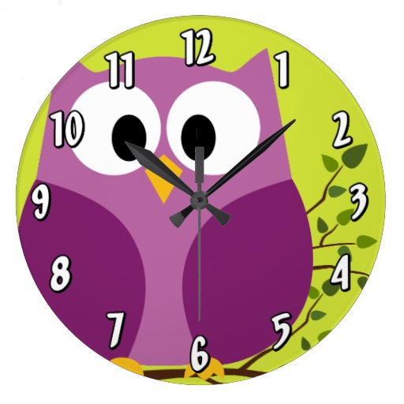

Septiembre

D | L | M | M | J | V | S
 |  | 1 | 2 | 3 | 4 | 5
6 | 7 | 8 | 9 | 10 | 11 | 12
13 | 14 | 15 | 16 | 17 | 18 | 19
20 | 21 | 22 | 23 | 24 | 25 | 26
27 | 28 | 29 | 30

Valor del mes:
Generosidad

Efemérides del mes

SEPTIEMBRE
08: Día Internacional de la Alfabetización

26: Día Europeo de las Lenguas.

Martes 01

Miércoles 02

Jueves 03

Viernes 04

Lunes 07

Martes 08

Miércoles 09

Jueves 10

Viernes 11

Lunes 14

Martes 15

Miércoles 16

Jueves 17

Viernes 18

Lunes 21

Martes 22

Miércoles 23

Jueves 24

Viernes 25

Lunes 28

Martes 29

Miércoles 30

Pendientes del mes

Claustro

Reuniones de ciclo

Faltas Asistencia Septiembre
No. | Nombre

Reunión con la familia
Fecha: ___________________________

Acuerdos

Octubre

D | L | M | M | J | V | S
 |  |  |  | 1 | 2 | 3
4 | 5 | 6 | 7 | 8 | 9 | 10
11 | 12 | 13 | 14 | 15 | 16 | 17
18 | 19 | 20 | 21 | 22 | 23 | 24
25 | 26 | 27 | 28 | 29 | 30 | 31

Valor del mes:
Fortaleza

Efemérides del mes

OCTUBRE
02: Día Internacional de la No Violencia
04: Día Mundial de los Animales
12: Día de la Hispanidad/Fiesta Nacional del España
16: Día Mundial de la Alimentación
17: Día Mundial contra la Pobreza

Jueves 01

Viernes 02

Lunes 05

Martes 06

Miércoles 07

Jueves 08

Viernes 09

Lunes 12

Martes 13

Miércoles 14

Jueves 15

Viernes 16

Lunes 19

Martes 20

Miércoles 21

Jueves 22

Viernes 23

Lunes 26

Martes 27

Miércoles 28

Jueves 29

Viernes 30

Pendientes del mes

Claustro

Reuniónes de Ciclo

Faltas Asistencia Octubre

No. | Nombre

Reunión con la familia
Fecha: ___________________________

Acuerdos

D | L | M | M | J | V | S
1 | 2 | 3 | 4 | 5 | 6 | 7
8 | 9 | 10 | 11 | 12 | 13 | 14
15 | 16 | 17 | 18 | 19 | 20 | 21
22 | 23 | 24 | 25 | 26 | 27 | 28
29 | 30

Noviembre
Valor del mes:
Perdón

Efemérides del mes
NOVIEMBRE
16: Día de la Tolerancia
20: Día Internacional de los Derechos de la Infancia
21: Día Mundial del Saludo
22: Día de los Gitanos Andaluces
25: Día Internacional de la Eliminación de la Violencia contra la Mujer
Lunes 02

Martes 03

Miércoles 04

Jueves 05

Viernes 06

Lunes 09

Martes 10

Miércoles 11

Jueves 12

Viernes 13

Lunes 16

Martes 17

Miércoles 18

Jueves 19

Viernes 20

Lunes 23

Martes 24

Miércoles 25

Jueves 26

Viernes 27

Lunes 30

Pendientes del mes

Claustro

Reuniones de ciclo

Faltas Asistencia Noviembre
No. | Nombre

Reunión con la familia
Fecha: ___________________________

Acuerdos

D | L | M | M | J | V | S
 |  | 1 | 2 | 3 | 4 | 5
6 | 7 | 8 | 9 | 10 | 11 | 12
13 | 14 | 15 | 16 | 17 | 18 | 19
20 | 21 | 22 | 23 | 24 | 25 | 26
27 | 28 | 29 | 30 | 31

Diciembre
Valor del mes:
Justicia

Efemérides del mes

DICIEMBRE
01: Día Mundial de la lucha contra el Sida
03: Día internacional de la Discapacidad
05: Día Internacional del Voluntariado
06: Día de la Constitución Española
10: Día Internacional de los Derechos Humanos
16: Día de la Lectura en Andalucía
18: Día Internacional de las Personas Migrantes
22: Día Internacional de la Solidaridad Humana

Martes 01

Miércoles 02

Jueves 03

Viernes 04

Lunes 07

Martes 08

Miércoles 09

Jueves 10

Viernes 11

Lunes 14

Martes 15

Miércoles 16

Jueves 17

Viernes 18

Lunes 21

Martes 22

Miércoles 23

Jueves 24

Viernes 25

Lunes 28

Martes 29

Miércoles 30

Jueves 31

Pendientes del mes

Claustro

Reuniones de ciclo

Faltas Asistencia Diciembre
No. | Nombre

Registro de Evaluación
Primer Trimestre

No. | Nombre

Acuerdos

Reunión con la familia
Fecha: ___________________________

D | L | M | M | J | V | S
 |  |  |  |  | 1 | 2
3 | 4 | 5 | 6 | 7 | 8 | 9
10 | 11 | 12 | 13 | 14 | 15 | 16
17 | 18 | 19 | 20 | 21 | 22 | 23
24 | 25 | 26 | 27 | 28 | 29 | 30
31

Enero
Valor del mes:
Diálogo

Efemérides del mes

30: Día Escolar de la No Violencia y de la Paz

Viernes 01

Lunes 04

Martes 05

Miércoles 06

Jueves 07

Viernes 08

Lunes 11

Martes 12

Miércoles 13

Jueves 14

Viernes 15

Lunes 18

Martes 19

Miércoles 20

Jueves 21

Viernes 22

Lunes 25

Martes 26

Miércoles 27

Jueves 28

Viernes 29

Pendientes del mes

claustro

Reuniones de ciclo

Faltas Asistencia Enero
No. | Nombre

Reunión con la familia
Fecha: ___________________________

Acuerdos

D | L | M | M | J | V | S
 | 1 | 2 | 3 | 4 | 5 | 6
7 | 8 | 9 | 10 | 11 | 12 | 13
14 | 15 | 16 | 17 | 18 | 19 | 20
21 | 22 | 23 | 24 | 25 | 26 | 27
28 | 29

Febrero
Valor del mes:
Amistad

Efemérides del mes

28: Día de Andalucía

Lunes 01

Martes 02

Miércoles 03

Jueves 04

Viernes 05

Lunes 08

Martes 09

Miércoles 10

Jueves 11

Viernes 12

Lunes 15

Martes 16

Miércoles 17

Jueves 18

Viernes 19

Lunes 22

Martes 24

Miércoles 24

Jueves 25

Viernes 26

Lunes 29

Pendientes del mes

Claustro

Reuniones de ciclo

Faltas Asistencia Febrero
No. | Nombre

Reunión con la familia
Fecha: ___________________________

Acuerdos

D | L | M | M | J | V | S
 |  | 1 | 2 | 3 | 4 | 5
6 | 7 | 8 | 9 | 10 | 11 | 12
13 | 14 | 15 | 16 | 17 | 18 | 19
20 | 21 | 22 | 23 | 24 | 25 | 26
27 | 28 | 29 | 30 | 31

Marzo
Valor del mes:
Responsabilidad

Efemérides del mes

MARZO
08: Día Internacional de la Mujer
15: Día Mundial de los Derechos del Consumidor
21: Día del Árbol
21: Día Internacional contra el Racismo
22: Día Mundial del Agua
27: Día Mundial del Teatro
Martes 01

Miércoles 02

Jueves 03

Viernes 04

Lunes 07

Martes 08

Miércoles 09

Jueves 10

Viernes 11

Lunes 14

Martes 15

Miércoles 16

Jueves 17

Viernes 18

Lunes 21

Martes 22

Miércoles 23

Jueves 24

Viernes 25

Lunes 28

Martes 29

Miércoles 30

Jueves 31

Pendientes del mes

Claustro

Reuniones de ciclo

Faltas Asistencia Marzo
No. | Nombre

Reunión con la familia
Fecha: ___________________________

Acuerdos

Registro de Evaluación
Segundo Trimestre
No. | Nombre

D | L | M | M | J | V | S
 |  |  |  |  | 1 | 2
3 | 4 | 5 | 6 | 7 | 8 | 9
10 | 11 | 12 | 13 | 14 | 15 | 16
17 | 18 | 19 | 20 | 21 | 22 | 23
24 | 25 | 26 | 27 | 28 | 29 | 30

Abril
Valor del mes:
Humildad

Efemérides del mes

ABRIL
07: Día Mundial de la Salud
08: Día Internacional del Pueblo Gitano
22: Día de la Tierra
23: Día del Libro

Viernes 01

Lunes 04

Martes 05

Miércoles 06

Jueves 07

Viernes 08

Lunes 11

Martes 12

Miércoles 13

Jueves 14

Viernes 15

Lunes 18

Martes 19

Miércoles 20

Jueves 21

Viernes 22

Lunes 25

Martes 26

Miércoles 27

Jueves 28

Viernes 29

Pendientes del mes

Claustro

Reunión de ciclo

Faltas Asistencia Abril

No. | Nombre

Reunión con la familia
Fecha: ___________________________

Acuerdos

D | L | M | M | J | V | S
1 | 2 | 3 | 4 | 5 | 6 | 7
8 | 9 | 10 | 11 | 12 | 13 | 14
15 | 16 | 17 | 18 | 19 | 20 | 21
22 | 23 | 24 | 25 | 26 | 27 | 28
29 | 30 | 31

Mayo
Valor del mes:
Paz

Efemérides del mes
MAYO
01: Día del Trabajo
2º sábado de mayo: Día Mundial del Comercio Justo
15: Día Internacional de la Familia
17: Día de Internet
17: Día Internacional contra la Homofobia y la Transfobia
18: Día Internacional de los Museos
31: Día Mundial sin Tabaco

Lunes 02

Martes 03

Miércoles 04

Jueves 05

Viernes 06

Lunes 09

Martes 10

Miércoles 11

Jueves 12

Viernes 13

Lunes 16

Martes 17

Miércoles 18

Jueves 19

Viernes 20

Lunes 23

Martes 24

Miércoles 25

Jueves 26

Viernes 27

Lunes 30

Martes 31

Pendientes del mes

Claustro

Reunión de Ciclo

Faltas Asistencia Mayo

No. | Nombre

Reunión con la familia
Fecha: ___________________________

Acuerdos

D | L | M | M | J | V | S
 |  |  | 1 | 2 | 3 | 4
5 | 6 | 7 | 8 | 9 | 10 | 11
12 | 13 | 14 | 15 | 16 | 17 | 18
19 | 20 | 21 | 22 | 23 | 24 | 25
26 | 27 | 28 | 29 | 30

Junio
Valor del mes:
Solidaridad

Efemérides del mes

JUNIO
05: Día Mundial del Medio Ambiente
21: Día Mundial de la Música
26: Día Internacional de la Lucha contra la Droga

Miércoles 01

Jueves 02

Viernes 03

Lunes 06

Martes 07

Miércoles 08

Jueves 09

Viernes 10

Lunes 11

Martes 12

Miércoles 15

Jueves 16

Viernes 17

Lunes 20

Martes 21

Miércoles 22

Jueves 23

Viernes 24

Lunes 27

Martes 28

Miércoles 29

Jueves 30

Pendientes del mes

Claustro

Reuniones de ciclo

Faltas Asistencia Junio
No. | Nombre

Registro de Evaluación

Tercer Trimestre
No. | Nombre

Reunión con la familia
Fecha: ___________________________

Acuerdos

Registro de tareas

PRIMER TRIMESTRE
Tarea | Asignatura | Descripción
1
2
3
4
5
6
7
8
9
10
11
12

13
14
15
16
17
18
19
20
21
22
23
24
25

TRIMESTRE I
No. | Nombre

SEGUNDO TRIMESTRE
Tarea | Asignatura | Descripción
1
2
3
4
5
6
7
8
9
10
11
12

13
14
15
16
17
18
19
20
21
22
23
24
25

TRIMESTRE II

No. | Nombre

TERCER TRIMESTRE
Tarea | Asignatura | Descripción
1
2
3
4
5
6
7
8
9
10
11
12

13
14
15
16
17
18
19
20
21
22
23
24
25

TRIMESTRE III

No. | Nombre

Registro de incidencias

Fecha: _______/_______/_______

Alumno: ______________________________________________________
Asunto: ___________________________________________

OBSERVACIONES/ACUERDOS
__________________________________________________________________________________________________________________________________________________________________________________________________________________________________________________________________________________________________________________________________________________________________________________

FIRMA DEL PADRE, MADRE O TUTOR
________________________________

Fecha: _______/_______/_______

Alumno: ______________________________________________________
Asunto: ___________________________________________

OBSERVACIONES/ACUERDOS
__________________________________________________________________________________________________________________________________________________________________________________________________________________________________________________________________________________________________________________________________________________________________________________

FIRMA DEL PADRE, MADRE O TUTOR
________________________________

Fecha: _______/_______/_______

Alumno: ______________________________________________________
Asunto: ___________________________________________

OBSERVACIONES/ACUERDOS
__________________________________________________________________________________________________________________________________________________________________________________________________________________________________________________________________________________________________________________________________________________________________________________

FIRMA DEL PADRE, MADRE O TUTOR
________________________________

Fecha: _______/_______/_______

Alumno: ______________________________________________________
Asunto: ___________________________________________

OBSERVACIONES/ACUERDOS
__________________________________________________________________________________________________________________________________________________________________________________________________________________________________________________________________________________________________________________________________________________________________________________

FIRMA DEL PADRE, MADRE O TUTOR
________________________________

Fecha: _______/_______/_______

Alumno: ______________________________________________________
Asunto: ___________________________________________

OBSERVACIONES/ACUERDOS
__________________________________________________________________________________________________________________________________________________________________________________________________________________________________________________________________________________________________________________________________________________________________________________

FIRMA DEL PADRE, MADRE O TUTOR
________________________________

Fecha: _______/_______/_______

Alumno: ______________________________________________________
Asunto: ___________________________________________

OBSERVACIONES/ACUERDOS
__________________________________________________________________________________________________________________________________________________________________________________________________________________________________________________________________________________________________________________________________________________________________________________

FIRMA DEL PADRE, MADRE O TUTOR
________________________________

Fecha: _______/_______/_______

Alumno: ______________________________________________________
Asunto: ___________________________________________

OBSERVACIONES/ACUERDOS
__________________________________________________________________________________________________________________________________________________________________________________________________________________________________________________________________________________________________________________________________________________________________________________

FIRMA DEL PADRE, MADRE O TUTOR
________________________________

Fecha: _______/_______/_______

Alumno: ______________________________________________________
Asunto: ___________________________________________

OBSERVACIONES/ACUERDOS
__________________________________________________________________________________________________________________________________________________________________________________________________________________________________________________________________________________________________________________________________________________________________________________

FIRMA DEL PADRE, MADRE O TUTOR
________________________________

Fecha: _______/_______/_______

Alumno: ______________________________________________________
Asunto: ___________________________________________

OBSERVACIONES/ACUERDOS
__________________________________________________________________________________________________________________________________________________________________________________________________________________________________________________________________________________________________________________________________________________________________________________

FIRMA DEL PADRE, MADRE O TUTOR
________________________________

Fecha: _______/_______/_______

Alumno: ______________________________________________________
Asunto: ___________________________________________

OBSERVACIONES/ACUERDOS
__________________________________________________________________________________________________________________________________________________________________________________________________________________________________________________________________________________________________________________________________________________________________________________

FIRMA DEL PADRE, MADRE O TUTOR
________________________________

Fecha: _______/_______/_______

Alumno: ______________________________________________________
Asunto: ___________________________________________

OBSERVACIONES/ACUERDOS
__________________________________________________________________________________________________________________________________________________________________________________________________________________________________________________________________________________________________________________________________________________________________________________

FIRMA DEL PADRE, MADRE O TUTOR
________________________________

Fecha: _______/_______/_______

Alumno: ______________________________________________________
Asunto: ___________________________________________

OBSERVACIONES/ACUERDOS
__________________________________________________________________________________________________________________________________________________________________________________________________________________________________________________________________________________________________________________________________________________________________________________

FIRMA DEL PADRE, MADRE O TUTOR
________________________________

Fecha: _______/_______/_______

Alumno: ______________________________________________________
Asunto: ___________________________________________

OBSERVACIONES/ACUERDOS
__________________________________________________________________________________________________________________________________________________________________________________________________________________________________________________________________________________________________________________________________________________________________________________

FIRMA DEL PADRE, MADRE O TUTOR
________________________________

Fecha: _______/_______/_______

Alumno: ______________________________________________________
Asunto: ___________________________________________

OBSERVACIONES/ACUERDOS
__________________________________________________________________________________________________________________________________________________________________________________________________________________________________________________________________________________________________________________________________________________________________________________

FIRMA DEL PADRE, MADRE O TUTOR
________________________________

Otros registros

Registro de: __________________________

No. | Nombre
Registro de: __________________________

No. | Nombre
Registro de: __________________________

No. | Nombre
Registro de: __________________________

No. | Nombre
Registro de: __________________________

No. | Nombre
Registro de: __________________________

No. | Nombre

